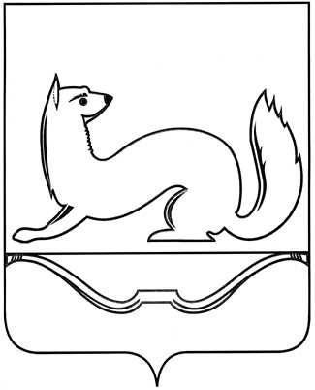

**АДМИНИСТРАЦИЯ ГОРОДСКОГО ПОСЕЛЕНИЯ «КУНЬЯ»**

**ПОСТАНОВЛЕНИЕ**

от 25 июня 2025 года № 55

**О ПРЕДОСТАВЛЕНИИ ЗЕМЕЛЬНОГО УЧАСТКА С КАДАСТРОВЫМ НОМЕРОМ 60:07:0010610:156 В АРЕНДУ**

**БЕЗ ПРОВЕДЕНИЯ ТОРГОВ КАПШУКОВОЙ А.А.**

В соответствии с п.п. 15 п. 2 ст. 39.6 Земельного кодекса Российской Федерации, Правилами землепользования и застройки муниципального образования «Кунья» Куньинского района Псковской области, утвержденные решением Собрания депутатов городского поселения «Кунья» от 21.11.2012 № 61 (с внесенными изменениями в Правила землепользования и застройки муниципального образования «Кунья» от 24.08.2017 года № 101 и 28.05.2019 года № 170, от 25.03.2020 № 193, от 22.06.2020 № 201, от 26.10.2021 № 51, 25.07.2022 № 87, от 08.09.2022 № 95), на основании заявления

гр. Капшуковой А.А. от 23.06.2025 года, Администрация городского поселения «Кунья» **ПОСТАНОВЛЯЕТ:**

1. Предоставить земельный участок из земель населенных пунктов с кадастровым номером 60:07:0010610:156, площадью 320 кв.м, расположенный по адресу: Псковская область, Куньинский район, рп. Кунья, ул. Дзержинского, вид разрешенного использования: ведение огородничества, гр. Капшуковой Анастасии Александровне, 06.12.2000 г.р., зарегистрированной по адресу: Псковская область, Куньинский район, рп. Кунья, Дзержинского, д. 89, кв.2 в аренду сроком на 5 лет без проведения торгов.
2. Гр. Капшуковой А.А. в месячный срок с даты принятия настоящего постановления заключить договор аренды земельного участка с Администрацией городского поселения «Кунья».
3. Произвести государственную регистрацию Договора аренды в Управлении Федеральной службы государственной регистрации, кадастра и картографии по Псковской области.

Глава Администрации

городского поселения «Кунья» Н.С. Перевощикова

Верно: главный специалист Администрации

городского поселения «Кунья» Ефремова Е.В.